Химия 11 класс
Уважаемые ребята! Вам предстоит обобщить и повторить тему «Гидролиз»
Используйте инструкцию и соблюдайте сроки выполнения.

Инструкция:

Тема для изучения | Деятельность учащихся | Форма контроля | Дата выполнения
Гидролиз | - Изучая параграф 13 заполните следующую таблицу:  Типы гидролиза солей  №п/п Соли, образованные Тип гидролиза Реакция среды, рН Пример уравнения реакции гидролиза  Сильным основанием Слабой кислотой По аниону Щелочная, рН>7 Na₂CO₃ + H₂O = NaHCO₃ + NaOH  Слабым основанием Сильной кислотой  Слабым основанием Слабой кислотой  Сильным основанием Сильной кислотой  - Используя составленную вами таблицу и справочный материал, выполните задание 3 на стр.74  Справочная информация:  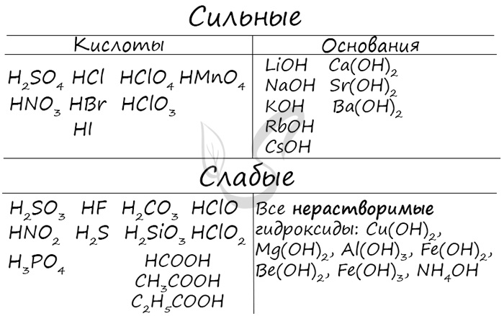 | На следующий урок тетради сдать на проверку | 20.12.2021

